ERP چیست؟
ERPمخفف برنامه ریزی منابع سازمانی است، اما ERP به چه معناست؟
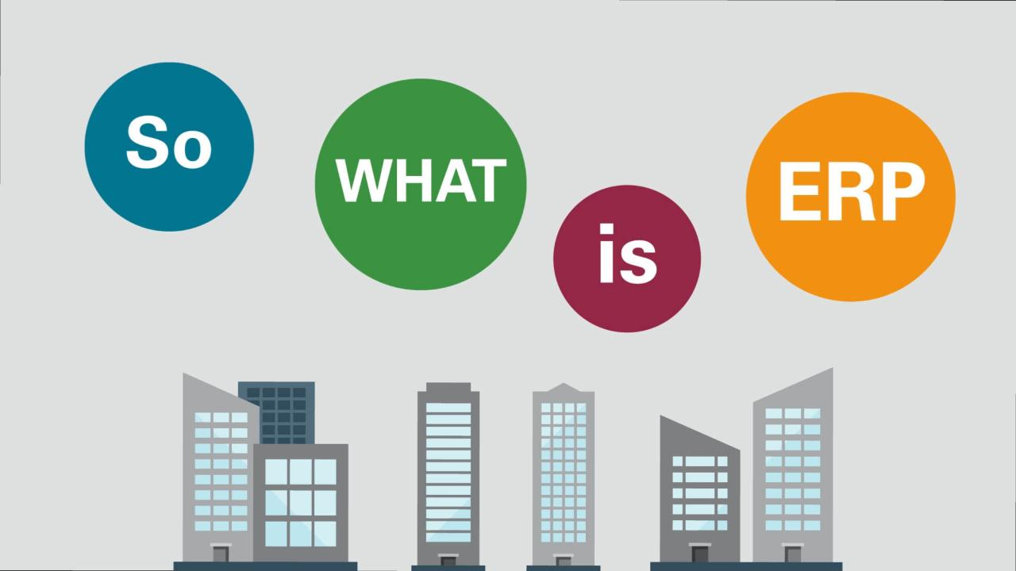
ساده ترین راه برای تعریف ERP، اندیشیدن در مورد تمام فرایندهای اصلی مورد نیاز برای اداره یک شرکت است: امور مالی، ساخت، منابع انسانی، زنجیره تأمین، خدمات، تدارکات و سایر موارد.
ERPدر ابتدایی ترین سطح خود، این فرایندها را در یک سیستم واحد ادغام می‌کند.
تعریف ERP
ERP به عبارتی نوعی سیستم نرم افزاری است که به شما کمک می‌کند کل کار خود را از جمله فرآیندهای مالی، ساخت، زنجیره تامین، خدمات، تهیه و غیره را اداره کنید.
تاریخچه ERP (و تکامل سریعش)
برنامه‌های تجاری رایانه‌ای با استفاده از رایانه‌های اصلی در دهه 1960 در دنیای حسابداری و مالی متولد شدند.
این برنامه‌های پیشگام سریع‌تر و دقیق‌تر از فرآیندهای دستی بودند اما گران بودند، از نظر عملکرد محدود و هنوز هم کند بودند.
طولی نکشید که این برنامه‌های توسعه راه حل‌های اختصاصی و مستقلی مانند پردازش سفارشات فروش و برنامه ریزی مورد نیاز تولید (MRP) را ایجاد کردند.
در اواسط 1980، رقابت در بخش تولید در حال انفجار بود و ابزار جدیدی لازم بود.
نرم افزار جدید MRP II حسابداری و امور مالی یکپارچه، فروش، خرید، موجودی و برنامه ریزی و برنامه ریزی تولید - ارائه یک سیستم یکپارچه به تولید کننده.
نزدیک به پایان دهه 1990،ERP معرفی شد. آن با خدمت به طیف وسیعی از صنایع و با ترکیبMRP II ، منابع انسانی، حسابداری پروژه و گزارش گیری از کاربر نهایی، بخش فناوری را دگرگون کرد.
در کوتاه مدت قرن بیست و یکم، سرعت سریع‌تر اینترنت و ابزارهای جدید توسعه، انقلابی در مجموعه‌های ERP ایجاد کرده است.
امروزه، در عصر تحول دیجیتال مشاغل به طور فزاینده‌ای به هوش مصنوعی و سایر نوآوری‌ها متکی هستند تا فرایندهای تجاری خود را به صورت خودکار درآورند و همچنان رقابت کنند.
ویژگی‌های اصلی سیستم ERP چیست؟
هر سیستم ERP مدرن با توجه به صنعتی که ارائه می‌دهند و ماژول‌هایی که ارائه می‌دهند، یک لیست طولانی از ویژگی‌های نرم افزار خواهد داشت.
با این وجود، تمام سیستم‌های مدیریت منابع سازمانی باید دارای این 10 ویژگی برتر باشند:
- نسخه واحد حقیقت که داده‌ها برای کاربران تأیید شده سازگار و متناسب است
- اطلاعات و هشدارهای به روز، با گزارش سلف سرویس در تمام عملیات
- ارائه بصری اطلاعات با داشبورد،KPI و تجزیه و تحلیل برای کمک به تصمیم گیری سریع و آگاهانه
- انتخاب استقرار مانند cloud، پیش فرض یا ترکیبی
- فرآیندهای تجاری استاندارد و پیشرفته، مانند اتوماسیون با هوش مصنوعی و یادگیری ماشین
- ابزار پیکربندی فرآیندها و کاربران (از جمله مشتریان و تأمین کنندگان) و همچنین واحدهای تجاری، مکان‌ها و خطوط تولید
- ادغام راحت و آسان با سایر راه حل‌های نرم افزاری، از جمله سیستم‌های شخص ثالث
- بستر فناوری سریع، اثبات شده و پایدار برای این سرمایه گذاری طولانی مدت است
- پشتیبانی فناوری از اینترنت اشیا (IoT) ، امنیت و حریم خصوصی، موبایل، تجارت الکترونیکی و سایر اولویت‌های تجاری
- پشتیبانی چند ملیتی از جمله زبان‌ها و شیوه‌های تجاری، و همچنین cloud، آموزش، میز راهنما و خدمات پیاده سازی.
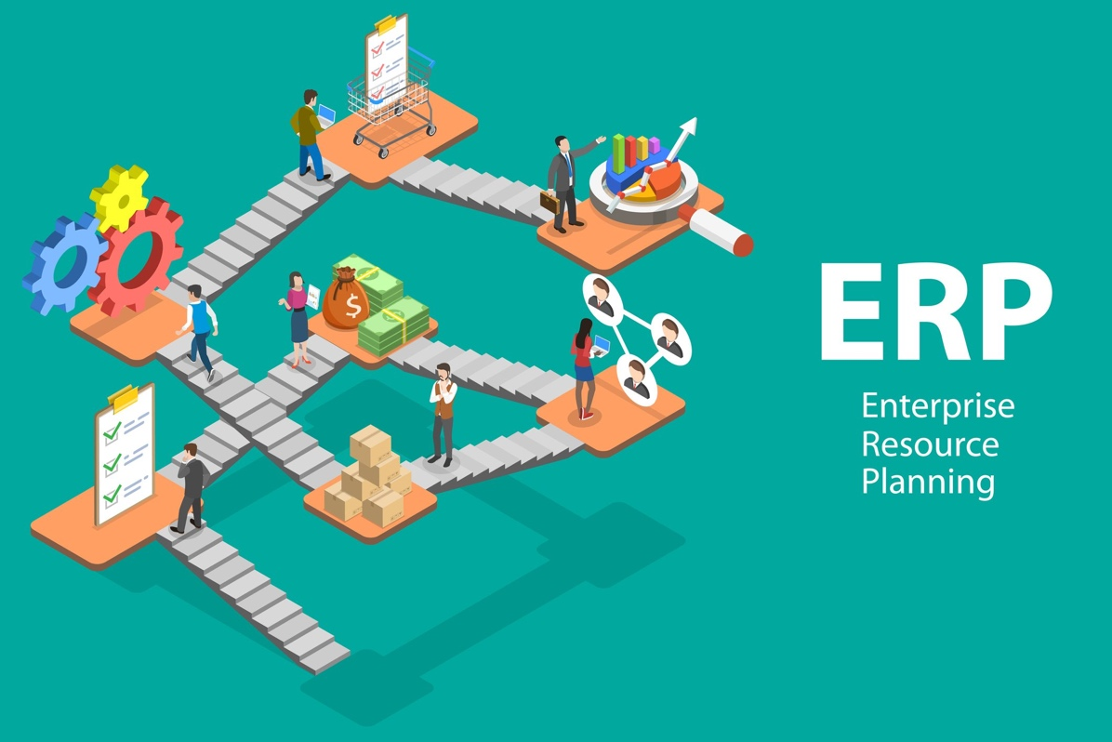
شش کلید اصلی ERP
- بهره وری بالاتر: روند اصلی تجارت خود را ساده و خودکار کنید تا به همه افراد سازمان کمک کنید تا با منابع کمتری کارهای بیشتری انجام دهند.
- بینش عمیق‌تر: انبارهای اطلاعاتی را از بین ببرید، منبع واحدی از حقیقت را به دست آورید و سریع به سوالات مهم تجاری در مورد مأموریت پاسخ دهید.
- گزارش سریع: گزارش سریع مالی و تجاری و نتایج را به راحتی به اشتراک بگذارید. براساس بصیرت عمل کنید و عملکرد را در زمان واقعی بهبود ببخشید.
- ریسک کمتر: حداکثر دیده شدن و کنترل تجارت، اطمینان از انطباق با الزامات قانونی و پیش بینی و جلوگیری از ریسک
- IT ساده تر: با استفاده از برنامه‌های ERP یکپارچه که یک پایگاه داده را به اشتراک می‌گذارند، می‌توانید IT را ساده کرده و راه آسان‌تری برای کار به همه بدهید.
- چابکی بهبود یافته: با انجام عملیات کارآمد و دسترسی آماده به داده‌های بی درنگ، می‌توانید فرصت‌های جدید را به سرعت شناسایی و واکنش نشان دهید.
